 



F O R M A T I O N S

2 0 2 3

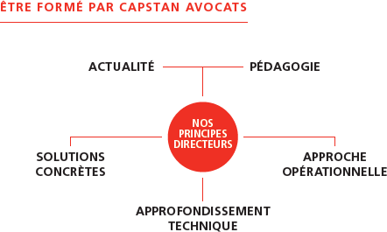 

**NOTRE EQUIPE NOTRE MÉTHODE ET NOS OUTILS**

Nos formateurs sont exclusivement des avocats de Capstan, spécialistes dans les domaines du droit social et des ressources humaines et reconnus pour leur maitrise technique et leurs aptitudes pédagogiques.

Des exemples pratiques et des mises en situation.

Des informations exhaustives : textes, jurisprudences et positions administratives. Un document de présentation remis aux participants



•

•

•

**Plus d’une centaine de clients** nous ont fait confiance et ont suivi

nos parcours de formations en 2022*

**72,37 %** des participants ont estimé être très satisfaits par la capacité des intervenants à apporter des solutions concrètes

**87,93%** des participants ont estimé être très satisfaits de **l’organisation**

**NOTRE PUBLIC**

**des formations**

Dirigeants, DRH, juristes, managers, gestionnaires RH, chefs de service…

|  |  |  |
| --- | --- | --- |
| Pour plus d’informations : |  | |
| **MARSEILLE** | **MONTPELLIER** | **NIMES** |
| [marseille@capstan.fr](mailto:marseille@capstan.fr) | [montpellier@capstan.fr](mailto:montpellier@capstan.fr) | [nimes@capstan.fr](mailto:nimes@capstan.fr) |
| Audrey GASPY : 04 91 29 03 25 | Sylvie FERREIRA : 04 67 15 90 92 | Aurélie PRIANON : 04 30 31 90 91 |

\**Données 2022 disponibles sur demande*



**FORMATIONS SUR MESURE**

## Pour qui ?

Pour 1 personne, 1 équipe ou 1 service. Nous intervenons au sein de votre groupe, de votre entreprise ou de votre réseau.

## Où ?

Au sein de notre cabinet, dans vos locaux, à distance (outils Gotowebinar, Teams, Skype…) ou à l'occasion d’un séminaire.

## Quand ?

Tout au long de l’année, pour une demi-journée ou un programme de plusieurs jours.

## Quels sujets ?

Actualité en droit social : Réagir et adapter ses pratiques aux évolutions légales et jurisprudentielles.

**Thèmes spécifiques :**

Risques psychosociaux, harcèlement, télétravail, gestion des représentants du personnel, restructuration, licenciement économique...

Introduction au droit social : Aider un dirigeant ou un salarié dans sa prise de poste.

**Prérequis :** Aucun



**Pour une proposition de formation et un devis, contacter nos différents bureaux * :**

**LE CYCLE - MARSEILLE**

## Public :

Dirigeants, DRH, juristes,

managers…

## Prérequis :

Aucun

## Objectifs pédagogiques :

Faire le point tout au long de l’année sur **les nouvelles réformes**, **les évolutions jurisprudentielles** et leurs impacts concrets sur l’entreprise et la gestion de ses ressources humaines. **Apporter des solutions concrètes aux problématiques RH.**

## Méthodes pédagogiques :

Support pédagogique remis à chaque participant, échanges interactifs, quizz en début et fin de formation, questionnaire d’auto-évaluation, attestation de fin de formation.

# Dates et thèmes :

## 10 février 2023 :

* Actualité sociale législative et jurisprudentielle
* Comment informer et consulter le CSE

## 31 mars 2023 :

* Actualité sociale législative et jurisprudentielle
* Savoir sanctionner un salarié

## 02 juin 2023 :

* Actualité sociale législative et jurisprudentielle
* Sécuriser le recours aux forfaits jours

## 07 juillet 2023 :

* Actualité sociale législative et jurisprudentielle
* Faire face à un contrôle de l’inspection du travail

## 06 octobre 2023 :

* Actualité sociale législative et jurisprudentielle
* Quels outils pour permettre une réduction d’effectifs ?

## 01 décembre 2023 :

* Actualité sociale législative et jurisprudentielle
* Gérer le contrat de travail des salariés protégés

**Pour vous inscrire et choisir vos sessions, cliquer** [**ici**](https://forms.office.com/Pages/ResponsePage.aspx?id=mBViOFHV6UG9RHQppSLDeXTrzOyqqI9KqxehR5_Nh0lUME9SWkU0U0xWTEtHMTk2RlRNT082UVFLOC4u)

**Lieu :**

Club 29 – 2 bld Euroméditerranée

13002 Marseille

**Durée :** 7 heures

6 sessions de 7 heures

**Horaires :**

de 09h00 à 17h00

**Coût de la formation :**

3.600 € TTC* pour les 6 sessions (soit pour 1 journée 600 euros TTC*) auquel s’ajoutera des frais de gestion dont contribution équivalente CNBF (5%) sachant que nous avons obtenu de la DIRRECTE, l’éligibilité d’exonération de TVA pour nos formations soit un total de **630 euros**

**\*Exonération de TVA pour nos formations – Article 261-4-4 du Code Général des impôts**

***Capstan PYTHEAS est référencé par les financeurs de la formation professionnelle sur le portail Datadock (www.data-dock.fr) et*** ***ses processus de formations bénéficient de la certification Qualiopi***

**ATELIER TRIMESTRIEL – MARSEILLE**

## Public :

Dirigeants, DRH, juristes,

managers…

## Prérequis :

Aucun

## Objectifs pédagogiques :

Faire le point tout au long de l’année sur les **nouvelles réformes**, les **évolutions jurisprudentielles** et leurs impacts concrets sur l’entreprise et la gestion de ses ressources humaines.

**Apporter des solutions concrètes aux problématiques RH.**

## Méthodes pédagogiques :

Support pédagogique remis à chaque participant, échanges interactifs, quizz en début et fin de formation, questionnaire d’auto-évaluation, attestation de fin de formation.

**Dates et thèmes :**

## 22 mars 2023 :

* Favoriser l’attractivité de l’employeur : quelles nouvelles organisations du temps de travail ?

## 14 juin 2023 :

* Savoir réagir face aux manquements du salarié

## 20 septembre 2023 :

* Thème mystère (à définir en fonction de l’actualité sociale)

## 22 novembre 2023 :

* L’actualité jurisprudentielle de l’année 2023

**Pour vous inscrire et choisir vos sessions, cliquer** [**ICI**](https://forms.office.com/e/3WdhS7f3qt)

**Coût de la formation :** 1.600 € TTC* pour les 10 sessions (soit pour 20 heures de formation)

auquel s’ajoutera des frais de gestion, dont contribution équivalente CNBF (5%) ,sachant que nous avons obtenu de la DIRRECTE, l’éligibilité d’exonération de TVA pour nos formations ,soit un total de **80 euros**

Remise pour les inscriptions multiples au sein de l’entreprise: -20% à compter du second inscrit , -40% pour le troisième inscrit et suivant

**\*Exonération de TVA pour nos formations – Article 261-4-4 du Code Général des impôts**

**Lieu :**

Cabinet d’Avocat CAPSTAN

23 Rue Sylvabelle

13006 Marseille

**Durée :** 7 heures

**Horaires :**

de 09h00 à 17h00

**Coût de la formation :**

**Inscription par journée** :750 euros*

**Inscription aux 4 sessions** : 2.600 euros*

*(Auxquels s’ajoutent 5% de frais de gestion dont contribution équivalente aux droits de plaidoirie (art. L652-6 et R.273-26-6 du Code de la sécurité sociale) *Exonération de TVA pour nos formations – Article* *261-4-4 du Code Général des* *impôts*

## *Capstan PYTHEAS est référencé par les financeurs de la formation professionnelle sur le portail Datadock (www.data-dock.fr) et ses processus de formations bénéficient de la certification Qualiopi*

**E. Learning – MARSEILLE**

## Public :

Dirigeants, DRH, juristes,

managers…

## Prérequis :

Aucun

## Objectifs pédagogiques :

Dans le cadre de six rendez-vous sur l’année 2023 :

- Avoir connaissance des dernières évolutions de l’actualité sociale, de façon rapide et opérationnelle

- Disposer des informations indispensables à une fonction managériale et/ou RH et/ou juridique

## Méthodes pédagogiques :

Quiz et auto-évaluation

Etude et analyse sur les sujets abordés

Partage d’expertise sur les sujets abordés

Support pédagogique partagé à l’écran

Attestation de fin de formation**Dates et thèmes :**

## 28 mars 2023

## Actualité sociale législative et jurisprudentielle

## 13 avril 2023

## Actualité sociale législative et jurisprudentielle

## 6 juin 2023

## Actualité sociale législative et jurisprudentielle

## 12 septembre 2023

## Actualité sociale législative et jurisprudentielle

## 17 octobre 2023

## Actualité sociale législative et jurisprudentielle

## 14 novembre 2023

## Actualité sociale législative et jurisprudentielle

**Pour vous inscrire et choisir vos sessions, cliquer** [**ICI**](https://forms.office.com/e/Djp6deF3Dg)

**Coût de la formation :**

**1.260 €\*** (dont 5% de frais de gestion dont contribution équivalente aux droits de plaidoirie (art L652-6 et R 273-26-6 du Code de la Sécurité Sociale) *Exonération de TVA pour nos formations – Article 261-4-4 du Code Général des impôts

**En cas d’inscription en cours d’année**, un devis pourra être adapté sur demande

**Formation en distanciel:**

Via le logiciel GOTOWEBINAR sur tablette, smartphone ou ordinateur

**Durée :** 6 sessions de 2 heures **Horaires :** de 10h00 à 12h00

**Coût de la formation :** 1.600 € TTC* pour les 10 sessions (soit pour 20 heures de formation)

auquel s’ajoutera des frais de gestion, dont contribution équivalente CNBF (5%) ,sachant que nous avons obtenu de la DIRRECTE, l’éligibilité d’exonération de TVA pour nos formations ,soit un total de **80 euros**

Remise pour les inscriptions multiples au sein de l’entreprise: -20% à compter du second inscrit , -40% pour le troisième inscrit et suivant

**\*Exonération de TVA pour nos formations – Article 261-4-4 du Code Général des impôts**

## *Capstan PYTHEAS est référencé par les financeurs de la formation professionnelle sur le portail Datadock (www.data-dock.fr) et ses processus de formations bénéficient de la certification Qualiopi*

**LE CYCLE – MONTPELLIER**

## Public :

Dirigeants, DRH, juristes,

managers…

## Prérequis :

Aucun

## Objectifs pédagogiques :

Faire le point tout au long de l’année sur **les nouvelles réformes**, **les évolutions jurisprudentielles** et leurs impacts concrets sur l’entreprise et la gestion de ses ressources humaines. **Apporter des solutions concrètes aux**

## problématiques RH. Méthodes pédagogiques :

Support pédagogique remis à chaque participant, échanges interactifs, quizz en début et fin de formation, questionnaire d’auto-évaluation, attestation de fin de formation.

# Dates et thèmes :

# Dates et thèmes :

## 09 février 2023 :

* Actualité sociale législative et jurisprudentielle
* Comment informer et consulter le CSE

## 30 mars 2023 :

* Actualité sociale législative et jurisprudentielle
* Savoir sanctionner un salarié

## 25 mai 2023 :

* Actualité sociale législative et jurisprudentielle
* Sécuriser le recours aux forfaits jours

## 06 juillet 2023 :

* Actualité sociale législative et jurisprudentielle
* Faire face à un contrôle de l’inspection du travail

## 12 octobre 2023 :

* Actualité sociale législative et jurisprudentielle
* Quels outils pour permettre une réduction d’effectifs ?

## 07 décembre 2023 :

* Actualité sociale législative et jurisprudentielle
* Gérer le contrat de travail des salariés protégés

**Pour vous inscrire et choisir vos sessions nous contacter**

**Lieu :**

Domaine de Verchant – 1615 rue de la Vieille Poste – 34000 MONTPELLIER

**Durée :**

6 sessions de 7 heures

**Horaires :**

de 09h00 à 17h00

**Coût de la formation :**

3.600 € TTC* pour les 6 sessions (soit pour 1 journée 600 euros TTC*) auquel s’ajoutera des frais de gestion

dont contribution équivalente CNBF (5%)

sachant que nous avons obtenu de la DIRRECTE, l’éligibilité d’exonération de TVA pour nos formations soit un total de **630 euros**

**\*Exonération de TVA pour nos formations – Article 261-4-4 du Code Général des impôts**

***Capstan PYTHEAS est référencé par les financeurs de la formation professionnelle sur le portail Datadock (www.data-dock.fr) et ses processus de formations bénéficient de la certification Qualiopi***

**LES MARDIS DU SECTEUR**

## Public :

Dirigeants, DRH, juristes, gestionnaires

RH, chefs de service…

## Prérequis :

Aucun

## Objectifs pédagogiques :

Faire le point tout au long de l’année sur les nouvelles réformes, **les évolutions jurisprudentielles** et leurs impacts concrets sur l’entreprise et la gestion de ses ressources humaines. **Apporter des solutions concrètes aux problématiques RH.**

## Méthodes pédagogiques :

Support pédagogique remis à chaque participant, échanges interactifs, quizz en début et fin de formation, questionnaire d’auto-évaluation, attestation de fin de formation.

# Dates et thèmes :

**14 mars (Mende)**

**14 mars (Montpellier)**

**21 mars (Nîmes)**

Actualité juridique et sociale 1er trimestre 2023

**13 juin (Mende)**

**13 juin (Montpellier)**

**20 juin (Nîmes)** :

Actualité juridique et sociale 2ème trimestre 2023

**12 septembre (Mende)**

**12 septembre (Montpellier)**

**19 septembre (Nîmes) :**

Actualité juridique et sociale 3ème trimestre 2023

**05 décembre (Mende)**

**12 décembre (Nîmes)**

## 12 décembre (Montpellier) :

Actualité juridique et sociale 4ème trimestre 2023

**Pour vous inscrire et choisir vos sessions nous contacter**

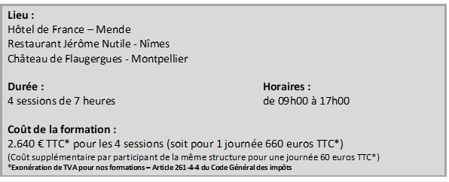

***Capstan PYTHEAS est référencé par les financeurs de la formation professionnelle sur le portail Datadock (www.data-dock.fr) et ses processus de formations bénéficient de la certification Qualiopi***

**INFORMATIONS PRATIQUES**

Les formations en présentiel ont lieu :

**Marseille:**

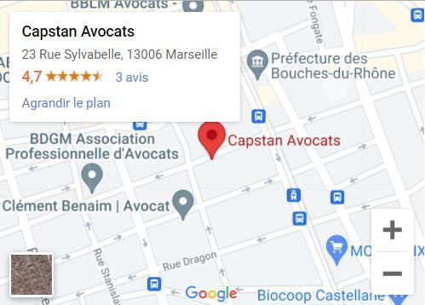

**Montpellier:**

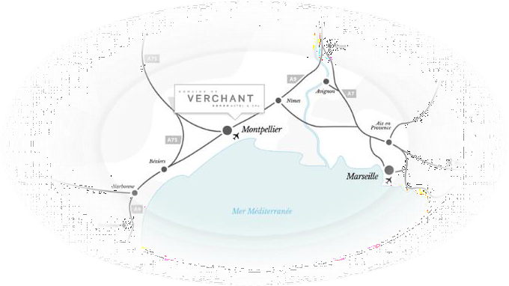

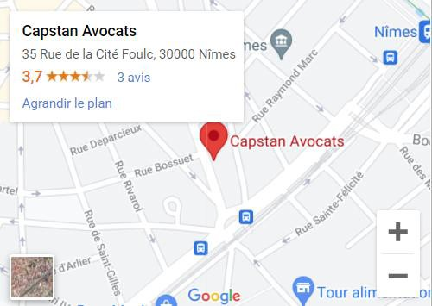**Nîmes :**

**Informations utiles :**

Ligne 1 : Arrêt Estrangin Bus 54 et 81 : Préfecture

Parkings à proximité

**Informations utiles:**

Domaine de Verchant

1 Bd Philippe Lamour 34170 CASTELNAU LE LEZ

Parkings à proximité

**Informations utiles :**

Parkings à proximité

**Accessibilité** : nos locaux ne sont pas accessibles aux personnes à mobilité réduite. Toutefois, des solutions existent notamment par la dispense de nos formations dans des lieux adaptés, ou encore par la mise en place d’outils pédagogiques et de méthodologies d’apprentissages permettant d’accueillir toutes personnes présentant un handicap ou des singularités d’apprentissage :

**MARSEILLE** [**marseille@capstan.fr**](mailto:marseille@capstan.fr) **MONTPELLIER** [**montpellier@capstan.fr**](mailto:montpellier@capstan.fr) **NIMES** [**nimes@capstan.fr**](mailto:nimes@capstan.fr)



## En distanciel :

En fonction des conditions liées à la crise sanitaire, les formations du CYCLE peuvent être proposées en distanciel.

Capstan Avocats est équipé du logiciel Gotowebinar, qui permet notamment de générer des rapports de connexion, attestant de la participation des stagiaires.

Pour les formations sur mesure, nous pouvons utiliser Gotowebinar, Teams, Skype… en fonction des besoins de chaque entreprise.

L’inscription à une ou plusieurs formations implique la connaissance, l’acceptation et le respect du règlement intérieur, des conditions générales de ventes ainsi que des mesures RGPD mises en place au sein de notre organisme, téléchargeables via ce [lien](https://we.tl/t-b2AJ2SNdit) et/ ou disponibles à la demande.

Pour toutes réclamations, nous vous invitons à adresser un courriel qui sera traité dans les meilleurs délai, sur l’une des

adresses suivantes :

|  |  |  |
| --- | --- | --- |
| **Référent Administratif** | **Référent Pédagogique** | **Référents handicap** |
| **Laurent DESCHAUD** | **Solenne RIVAT** | **Audrey GASPY** [**marseille@capstan.fr**](mailto:marseille@capstan.fr) |
| [**ldeschaud@capstan.fr**](mailto:ldeschaud@capstan.fr) | [**srivat@capstan.fr**](mailto:srivat@capstan.fr) | **Aurélie PRIANON** [**nimes@capstan.fr**](mailto:nimes@capstan.fr) |
|  |  | **Sylvie FERREIRA** [**montpellier@capstan.fr**](mailto:montpellier@capstan.fr) |